UBND HUYỆN AN DƯƠNG

TRƯỜNG MN ĐẶNG CƯƠNG
LỚP CT 3 TRƯỜNG MẦM NON ĐẶNG CƯƠNG CHO TRẺ DỰ TIỆC BUFFET
Một số hình ảnh than gia tiệc buffet của các bé:

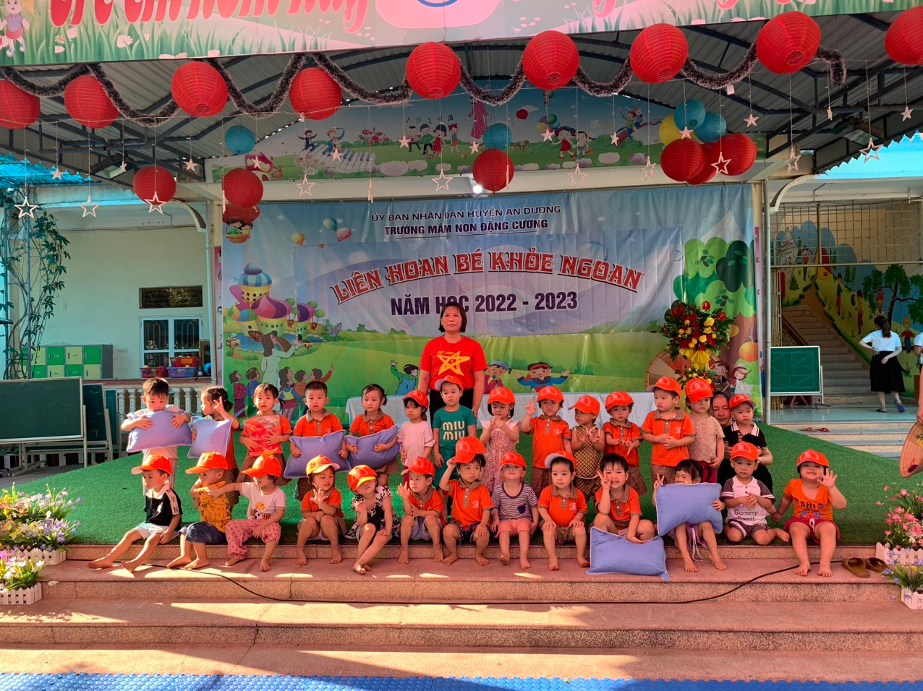
Các bé lớp Ct3 trong ngày liên hoan: Bé khỏe ngoan
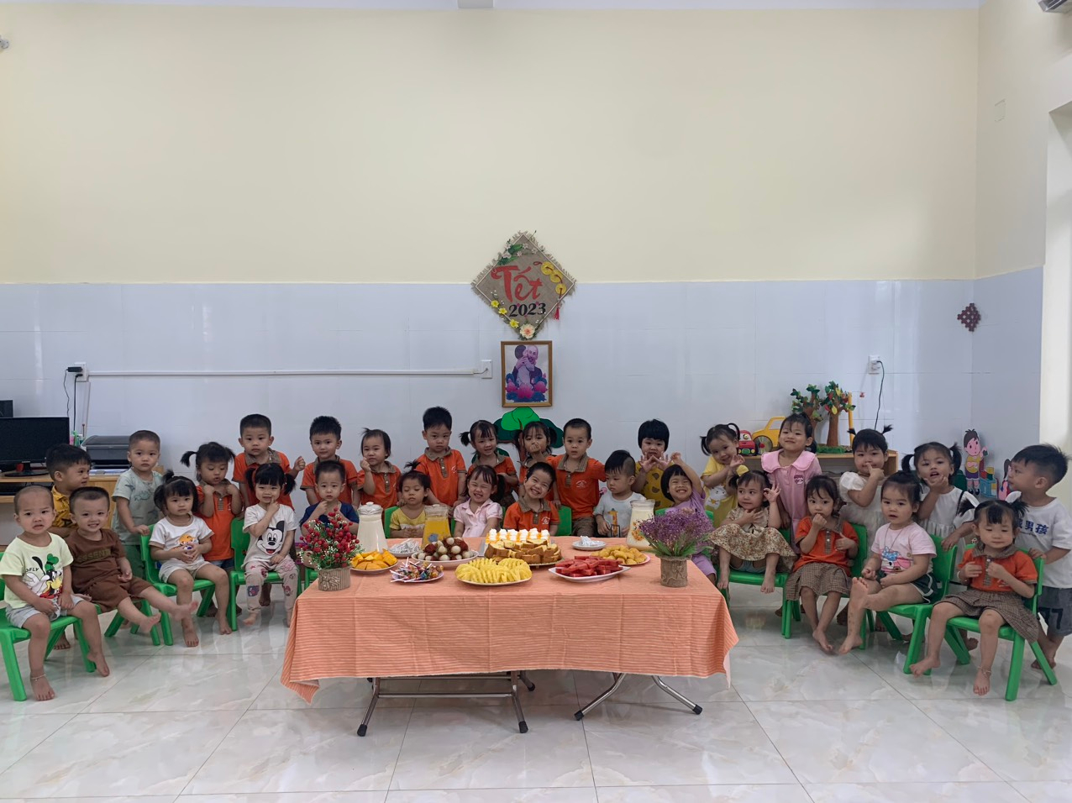

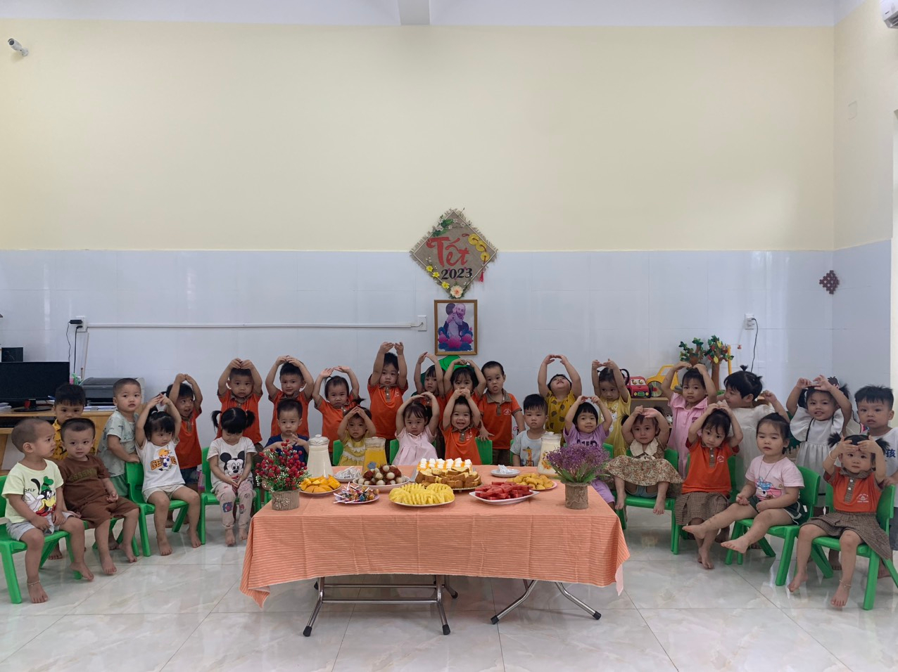
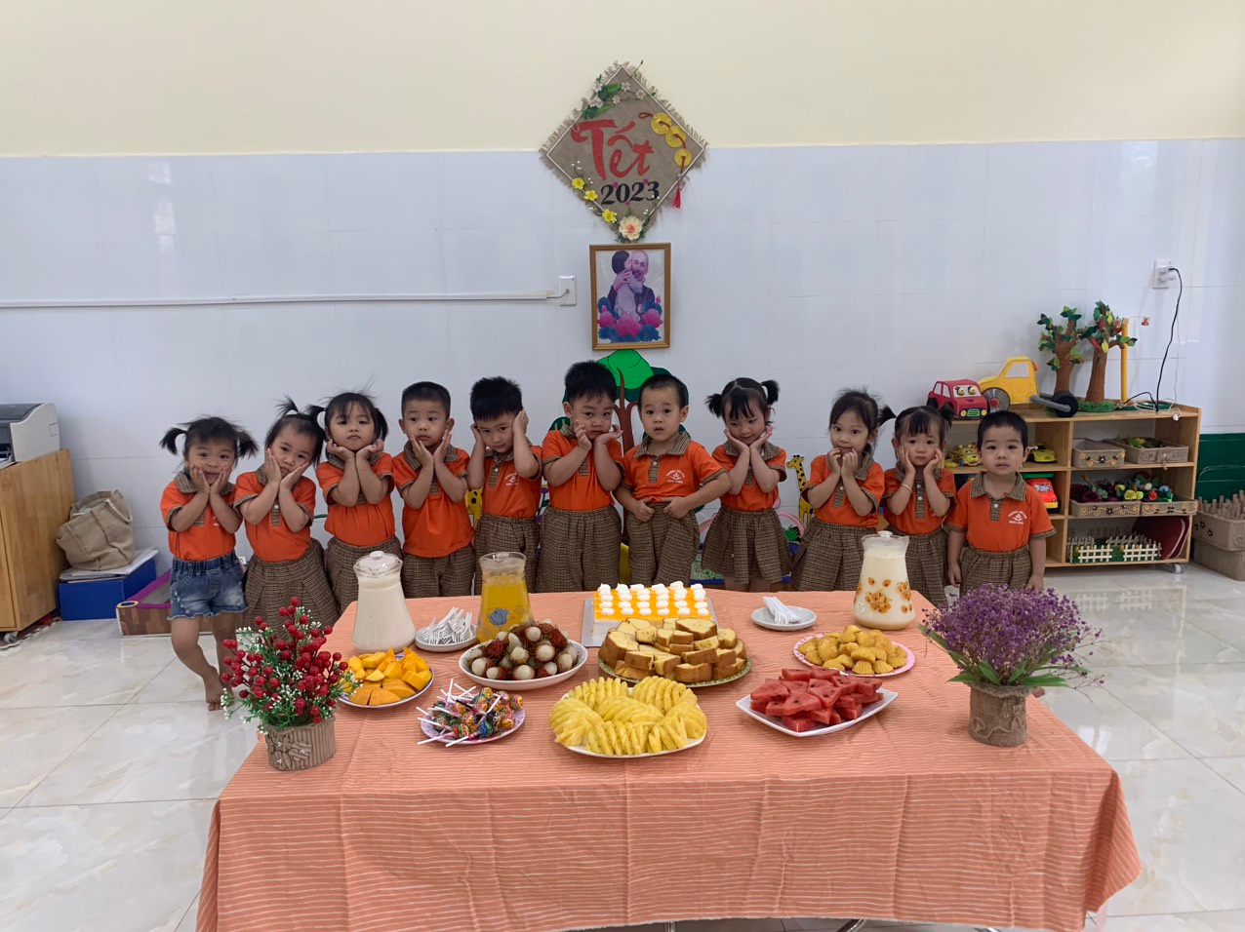

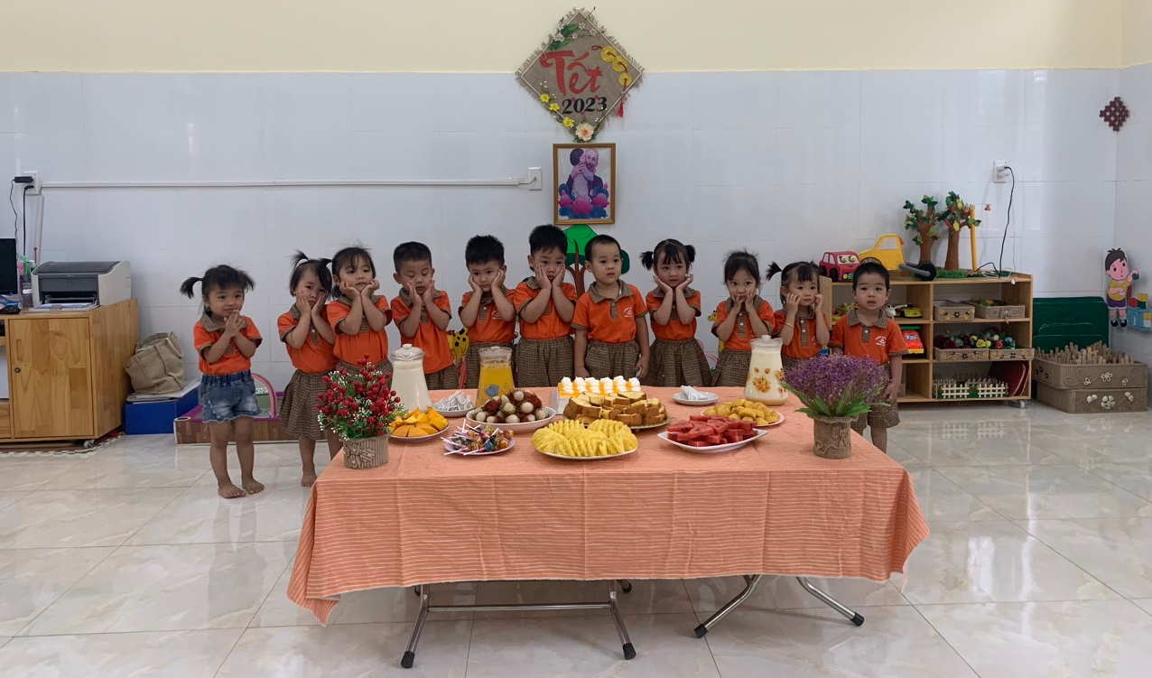
Các bé chụp ảnh với bàn tiệc buffet nhiều món.
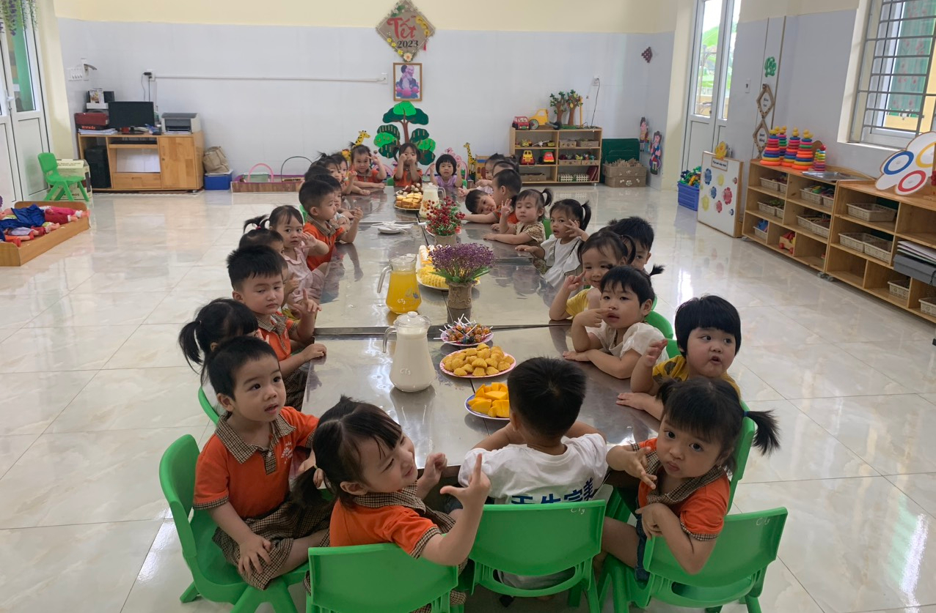
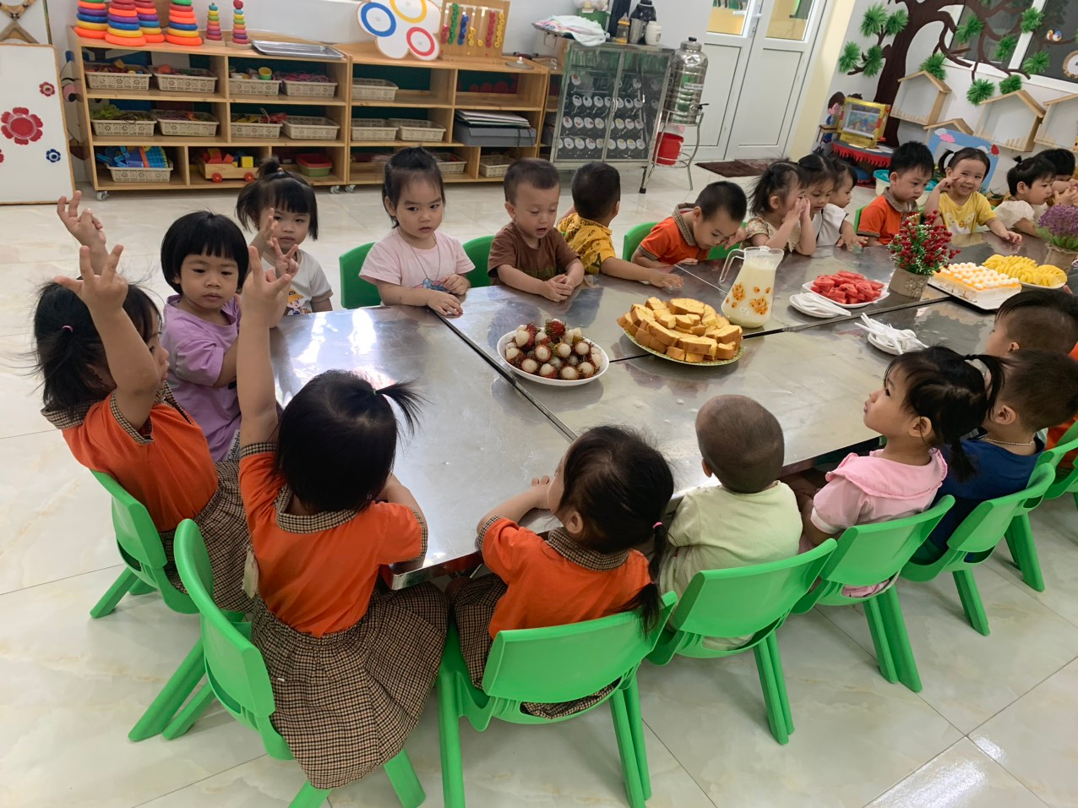

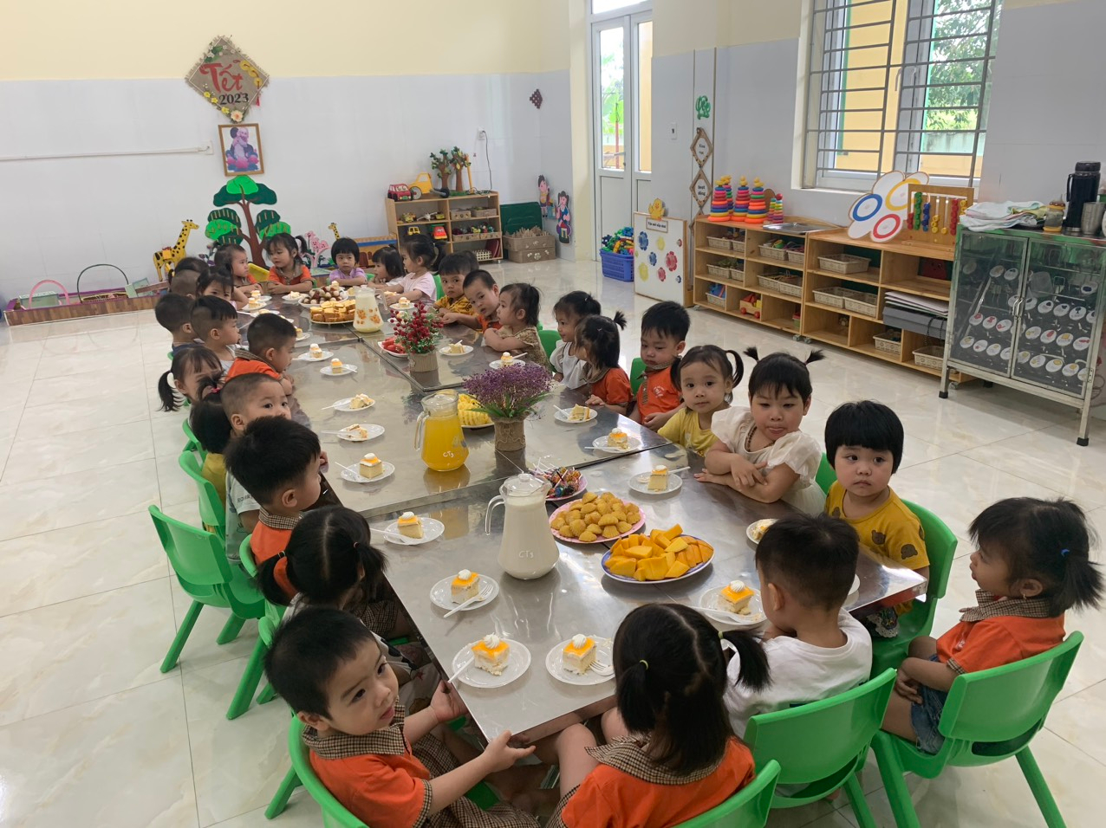
Các bé chuẩn bị ăn bánh rồi.

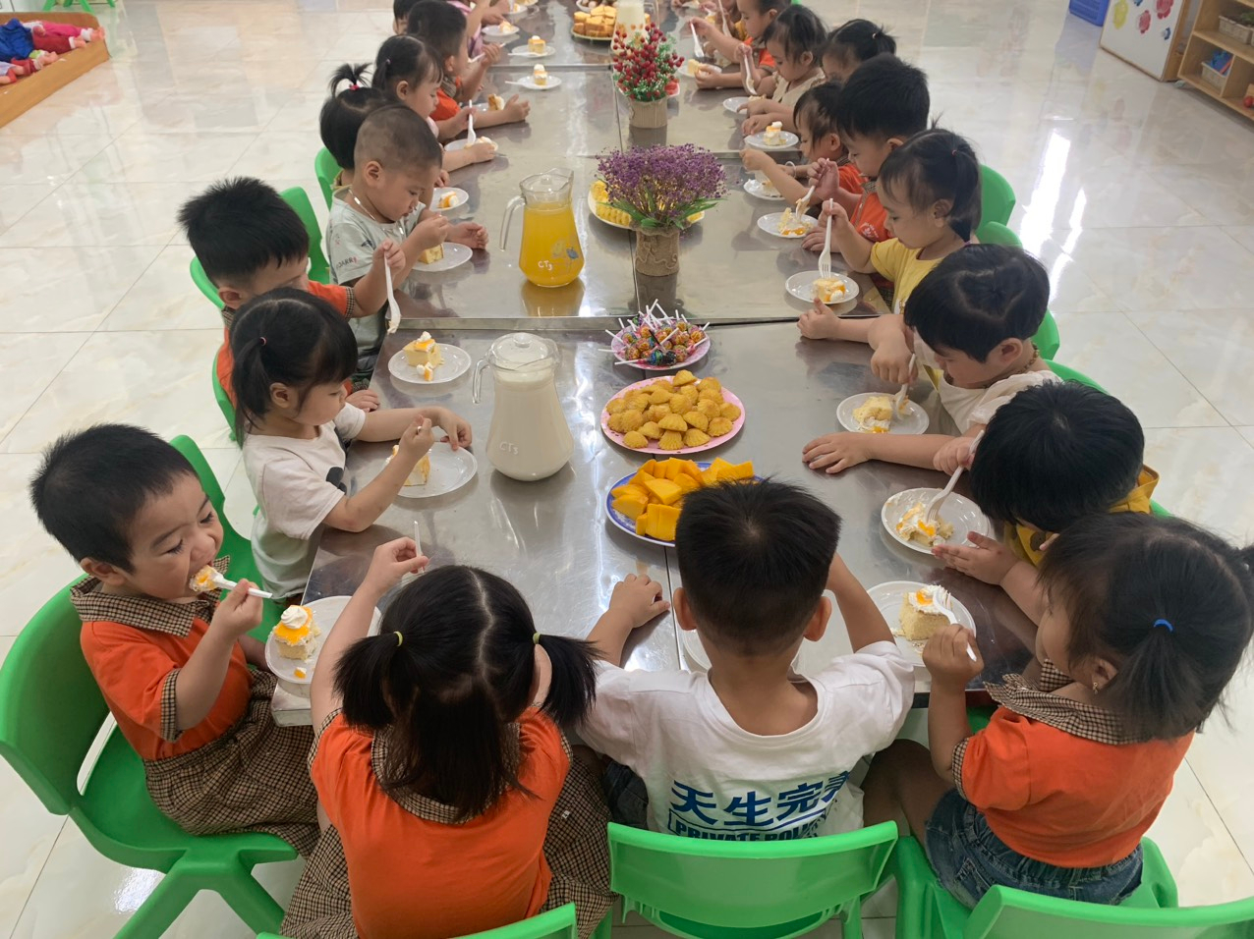
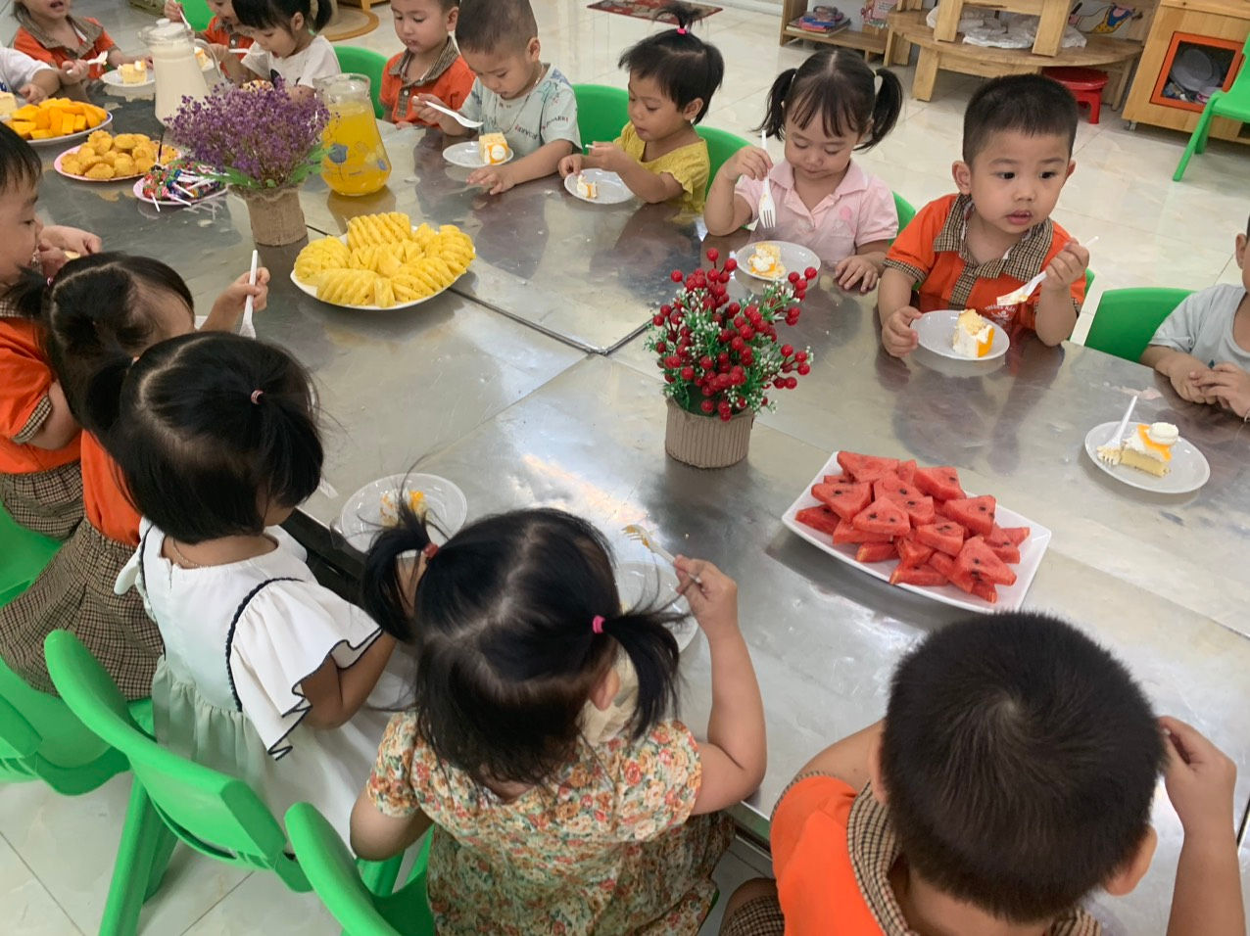
Nào cùng các bé thưởng thức bánh thôi.
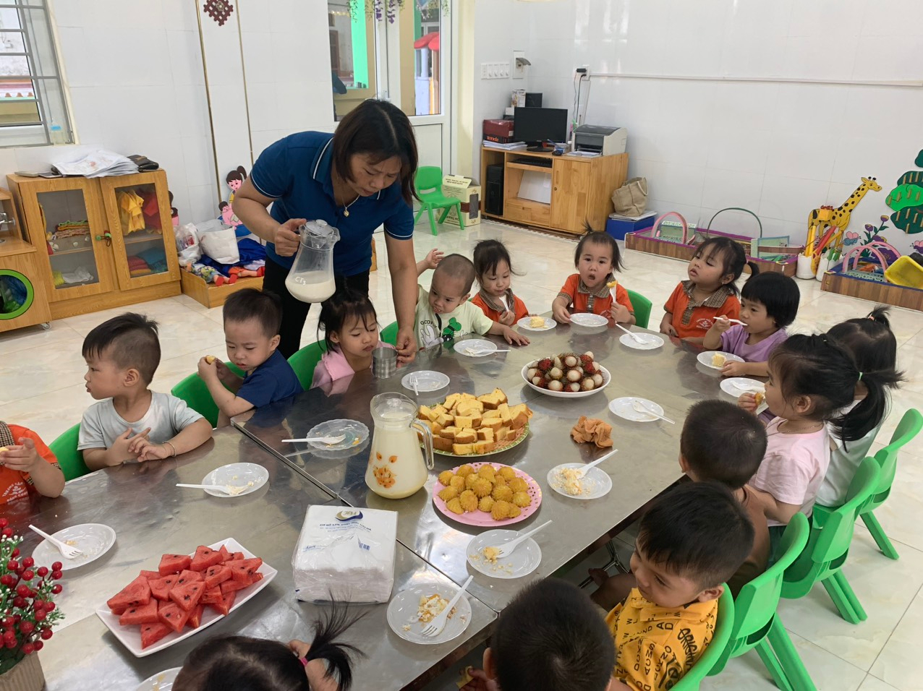
Cô giáo đang lấy sữa cho các bé uống sau khi ăn bánh.

